Разгадайте ребусы и запишите ответы в таблице,
распределив их по столбикам:
Приставки, правописание которых определяется их значением | Приставки, правописание которых зависит от глухости – звонкости последующего согласного

1) 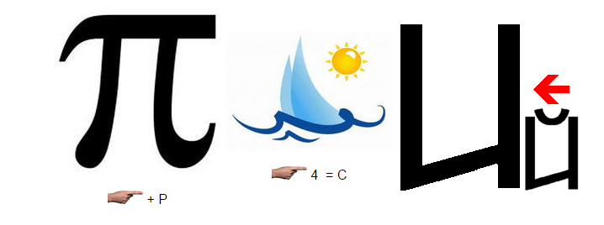
2) 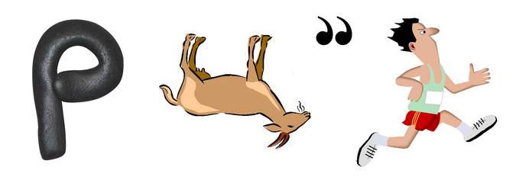
3) 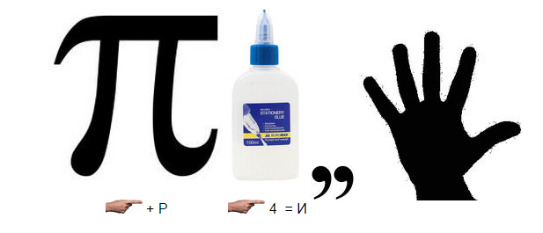
4) 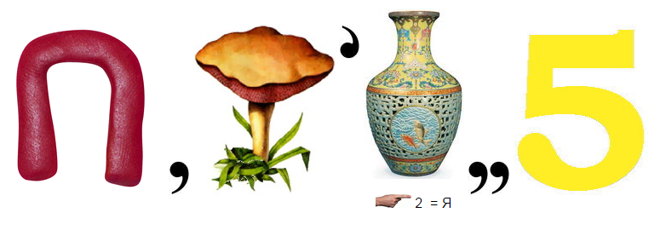
5) 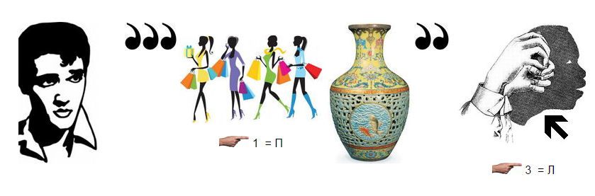
6) 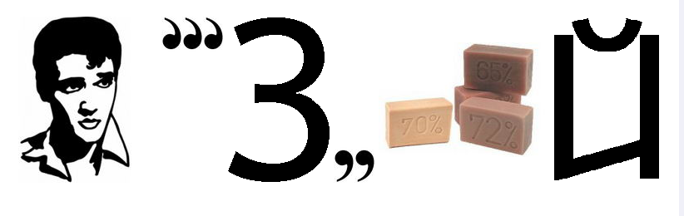
7) 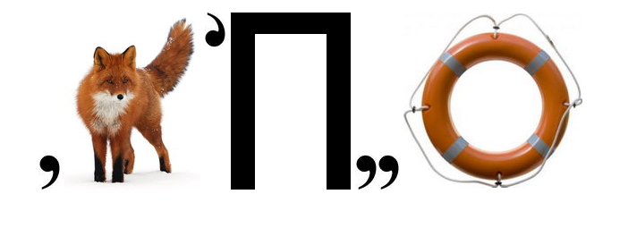
8) 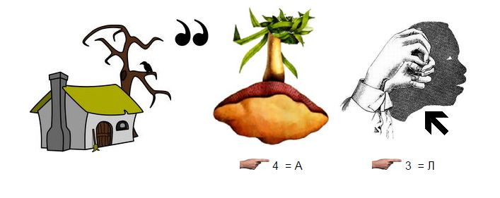

9) 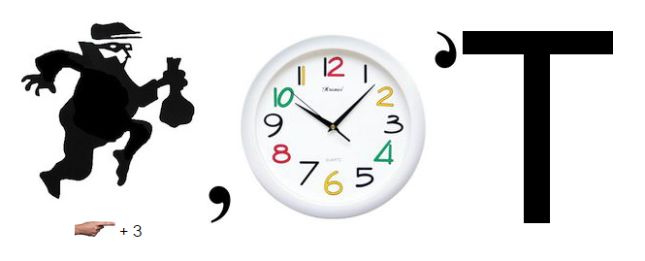
10) 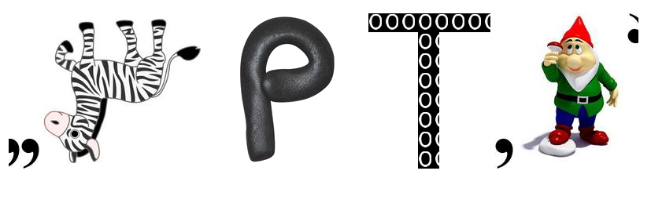

Ответы:
Приставки, правописание которых определяется их значением | Приставки, правописание которых зависит от глухости – звонкости последующего согласного.
приморский (ребус 1) | избиратель (ребус 8)
приклеить (ребус 3) | разбег (ребус 2)
привязать (ребус 4) | возраст (ребус 9)
презлой (ребус 6) | испуг (ребус 7)
преподаватель (ребус 5) | безропотно (ребус 10)

